Le passé simple

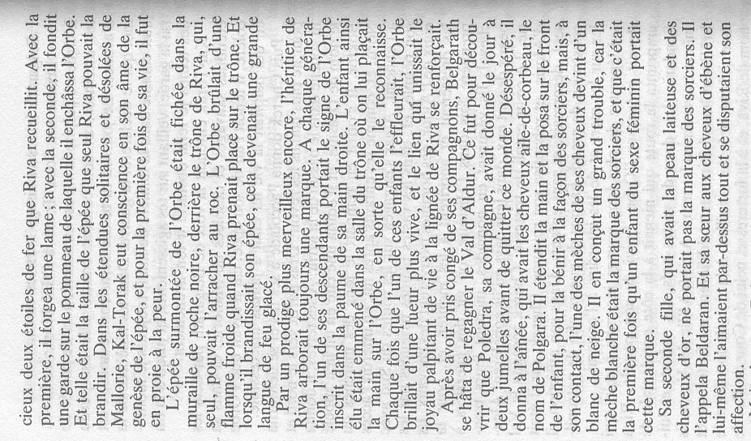
- Souligne les verbes conjugués au passé simple de l’indicatif.
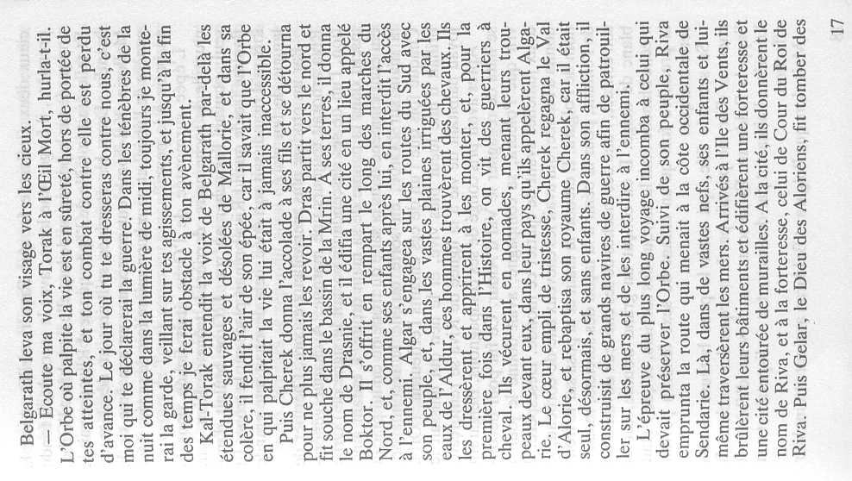


- Conjugue ces verbes au passé simple.

Aimer | Manger | Lancer | Naviguer
Il ………………………..  Ils …………………….. | Il …………………………..  Ils ……………………….. | Il …………………………..  Ils ……………………….. | Il …………………………..  Ils ………………………..

Finir | Grandir | Grossir | Haïr
Il ………………………..  Ils …………………….. | Il …………………………..  Ils ……………………….. | Il …………………………..  Ils………………………….. | Il …………………………..  Ils ………………………..

Mourir | Courir | Venir !!! | Tenir !!!
Il ………………………..  Ils …………………….. | Il ………………………..  Ils ……………………….. | Il …………………………..  Ils ……………………….. | Il …………………………..  Ils……………………………..

Dormir | Partir | Sortir | Nourrir
Il ………………………..  Ils …………………….. | Il …………………………..  Ils ……………………….. | Il …………………………..  Ils ……………………….. | Il …………………………..  Ils ………………………..

Vivre | Boire | Lire | Connaître
Il ………………………..  Ils …………………….. | Il…………………………..  Ils ………………………….. | Il …………………………..  Ils ……………………….. | Il …………………………..  Ils ………………………..

Battre | Peindre | Coudre | Ecrire
Il ………………………..  Ils …………………….. | Il …………………………..  Ils ……………………….. | Il …………………………..  Ils ……………………….. | Il …………………………..  Ils ………………………..

Savoir | Devoir | Pouvoir | Apercevoir
Il ………………………..  Ils …………………….. | Il …………………………..  Ils ……………………….. | Il …………………………..  Ils ……………………….. | Il …………………………..  Ils ………………………..

Le passé simple

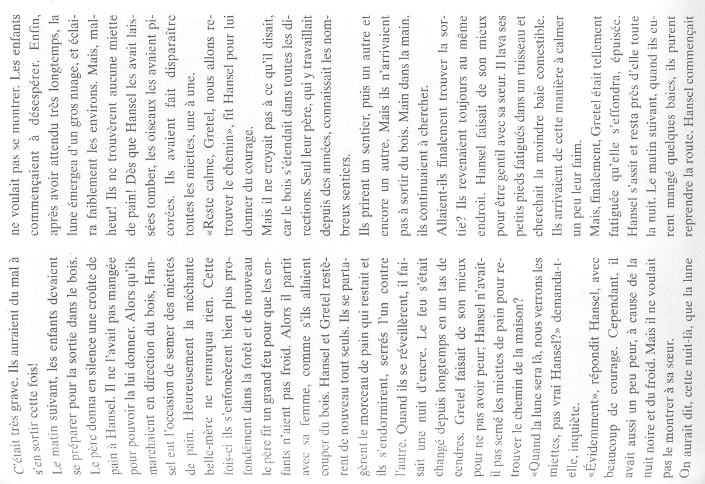
- Conjugue les verbes correctement, dans le texte ci-dessous.

1. ( donner) ………………………………………….. 11. (demander) ……………………………..
2. ( avoir ) ………………………………………….. . 12 ( répondre ) ……………………………..
3. ( remarquer) ………………………………….. 13. ( émerger) ……………………………………….
4. ( s’enfoncer) …………………………………… 14. (trouver)…………………………………………
5. ( faire) ……………………………………………… 15. ( dire) ………………………………………………
6. ( partir) ……………………………………………… 16. ( prendre) ………………………………………
7. ( rester) …………………………………………….. 17. ( laver ) ……………………………………………
8. ( se partager) ……………………………………… 18. (s’asseoir) ………………………………………
9. ( s’endormir) ……………………………………. 19. ( rester) …………………………………………
10. ( se réveiller) ……………………………………… 20. ( avoir) …………………………………………
21. ( pouvoir) ………………………………………

